КОДИРОВАНИЕ ГРАФИЧЕСКОЙ ИНФОРМАЦИИ
Два цвета (каждая точка _____ бит)  Белый - _____; чёрный - _____. |  | Четыре цвета (каждая точка ____ бита)  Белый ___; чёрный ____;  Красный ____; синий ____.
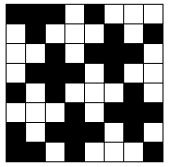 |  | 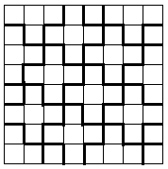

ДОМАШНЕЕ ЗАДАНИЕ _________________________________ 6 ____ класс.
1. Придумайте свой фрагмент из своих четырёх цветов. Закодируйте его. Сколько бит информации содержит фрагмент? Сколько байт? Обозначим:
_____________ - _____; ______________ - _____;
_____________ - _____; ______________ - _____.
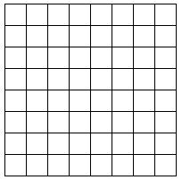
2. (на «5») Придумайте свой фрагмент из 8 цветов. Закодируйте его.
Сколько бит информации содержит фрагмент? Сколько байт? Обозначим:
_____________ - _____; _____________ - _____; _____________ - _____;
_____________ - _____; _____________ - _____; _____________ - _____; _____________ - _____; _____________ - _____.

